Федеральное государственное образовательное бюджетное

учреждение высшего образования

**«Финансовый университет при Правительстве Российской Федерации»**

**(Финансовый университет)**

Колледж информатики и программирования

**ОТЧЁТ**

**По лабораторной заданию №7**

Студент: Маякин Артём

Дисциплина/Профессиональный модуль: Машинно-ориентированное Программирование по защите информации

Выполнил студент

Группы: 2ОИБАС-1322

Преподаватель

Сибирев И.В.

Оценка за работу :

**Москва – 2024г.**

**Цель**: сформировать навыки работы с Диспетчером задач, Командной

строкой, получение практических навыков управления процессами и само-

стоятельной работы с документацией команд.

**Перечень оснащения и оборудования, источников**: ПК, раздаточный

материал

**Задание:**

**№ 1 Просмотр списка запущенных процессов и завершение ра-**

**боты любого из них, в командной строке**

2. Используя специальную команду отразить список команд Windows

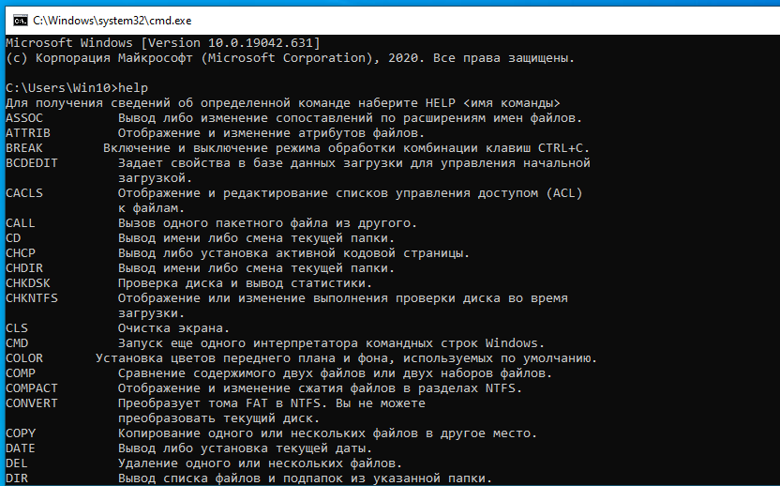

3. Используя специальную команду отразить список, выполняющихся

служб и приложений.

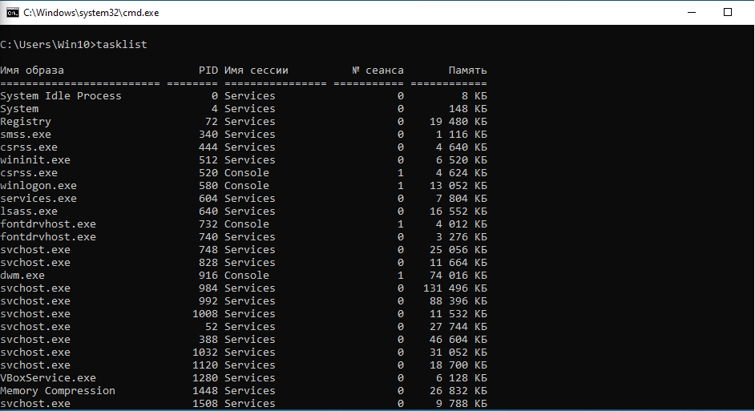

4. Задайте команду, отражающую список, выполняющихся служб и

приложений с расшифровкой

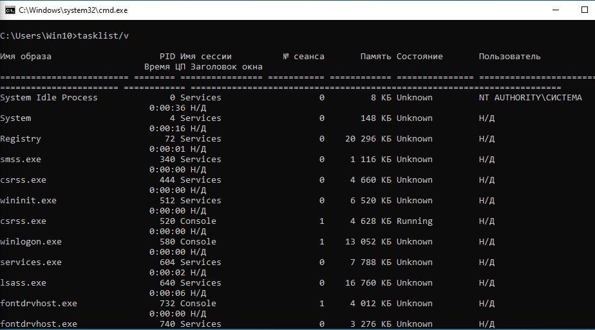

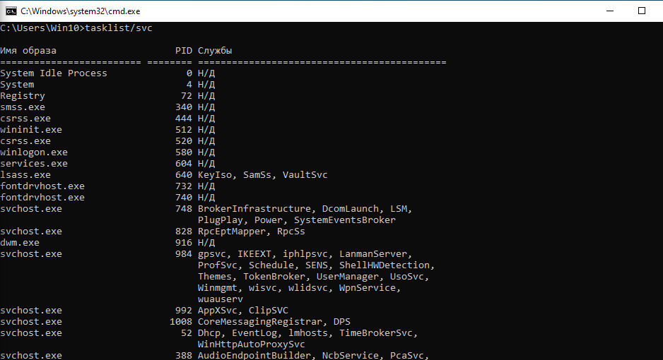

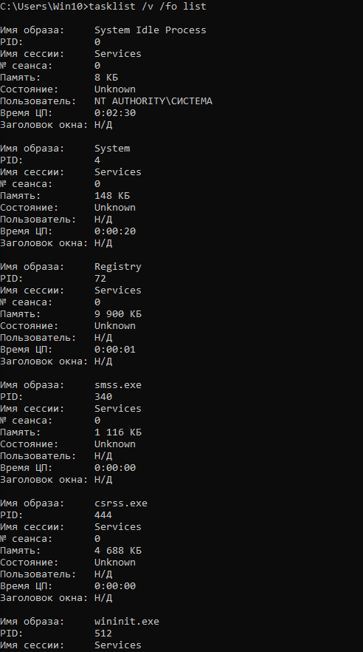

5. Запустить системные приложения и компоненты через Командную

строку.

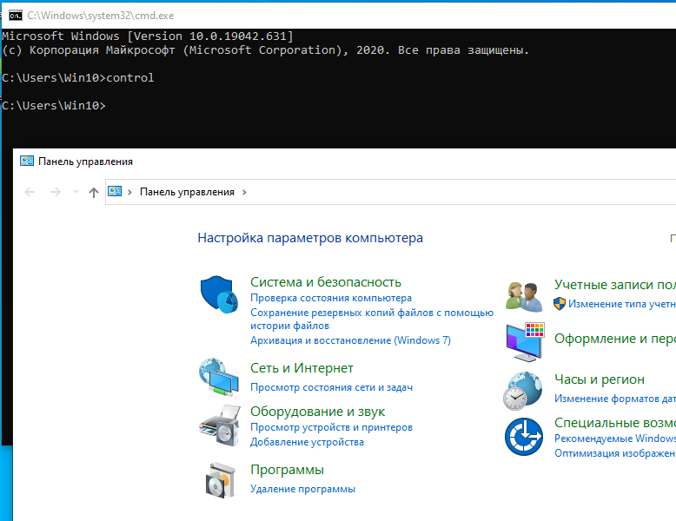

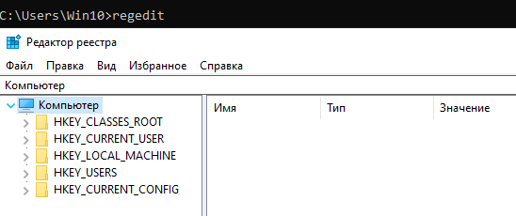

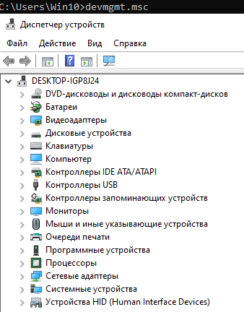

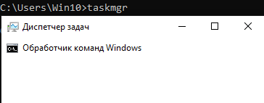

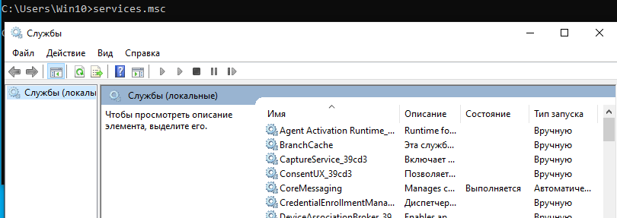

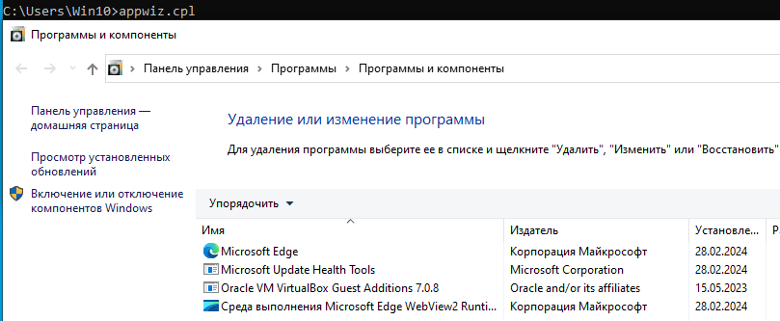

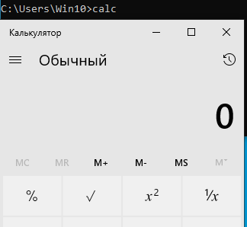

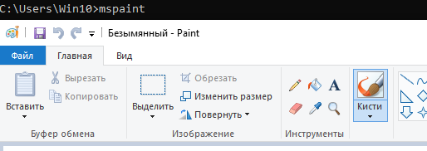

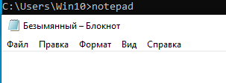

**№ 2 Работа с процессами в Диспетчере задач Порядок работы.**

1. Запустить программу Диспетчер задач, используя Командную

строку.



2. На вкладке Процессы Диспетчера задач изменить количество столбцов: Состояние, Память, ЦП, Энергопотребление.

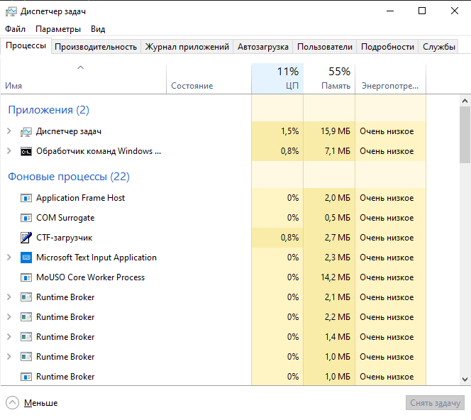

Сначала надо кликнуть правой кнопкой мышки по названиям столбцов и выбрать галочками, какие столбы вам нужны. Потом во вкладке значения ресурсов нужно выбрать в каких единицах измерения нужно отобрадать потребление.

3.

Диспетчер окон рабочего стола(Очень маленькое потребление)

4.

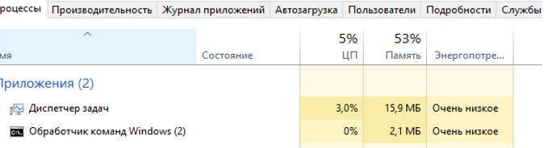

На момент работы запущено 2 приложения и 22 фоновых процесса. Процессор загружен на 5% памяти выделено 53%, а под открытые приложения выделено 18 Мб оперативной памяти.

5.

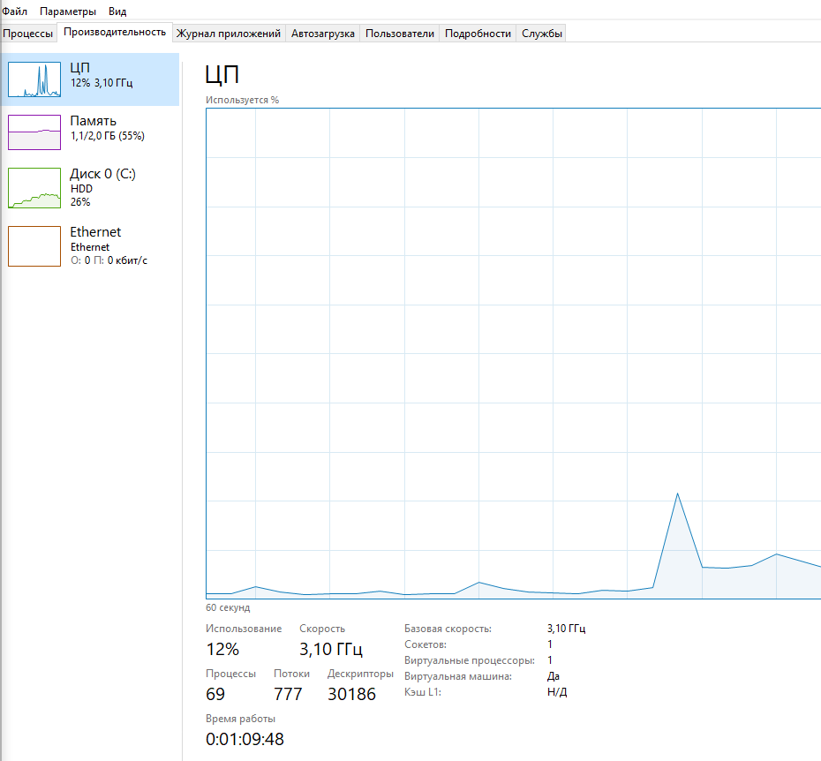

На момент работы 777 потоков.

Контрольные вопросы:

1. Командная строка – это консоль, которая напрямую работает с операционной системой.
2. Нужно написать в строку выполнить “cmd.exe”
3. Tasklist, Tasklist /v, Tasklist /v /fo, Tasklist /v /csv